**Macintosh HD:CSM:Logo CSM:CSM_LOGOTYPE_PANTONE_660C-1807C.eps**

**Projet de collaboration entre le CSM et l’Université de Ben-Gourion**

Ce projet hautement ambitieux qui vise l’utilisation de l’immunothérapie dans les pathologies humaines a été initié grâce à Madame Laurence Ohayon qui nous a mis en contact avec l’université de Ben-Guryon ce qui nous a permis de trouver un partenaire dont la thématique est complémentaire avec la notre.

**Résumé du projet et résultats préliminaires**

L'immunothérapie est apparue récemment comme une stratégie prometteuse pour traiter plusieurs maladies, notamment les cancers, les infections et les allergies, qui constituent un problème de santé publique mondial. Pour cette raison, les chercheurs, les cliniciens ainsi que sociétés pharmaceutiques manifestent un intérêt croissant pour le développement d’une approche thérapeutique qui cible le système immunitaire. En effet, les améliorations biomédicales les plus marquantes de la dernière décennie proviennent de l’application de l’immunothérapie dans le traitement du cancer.  
Compte tenu de l'émergence d'agents pathogènes multi-résistants et du besoin urgent de nouveaux traitements, l'utilisation d'immunothérapies en tant qu’adjuvant pour stimuler sélectivement les réponses immunitaires protectrices contre les infections bactériennes semble aussi être une approche prometteuse.

L’amélioration de notre connaissance de la réponse immunitaire innée aux infections est essentielle pour le développement de telles applications. Notre programme scientifique se concentre sur des études comparatives de la réponse immunitaire dans deux modèles symbiotiques: l'homme et une anémone de mer, *Aiptasia pallida.* La bonne santé de ces deux organismesdépend de leur symbiose avec divers microorganismes, ce qui les aide à lutter contre les agents pathogènes. L'anémone a développé des stratégies pour vivre en étroite association avec de bonnes bactéries et lutter contre les mauvaises bactéries pendant 550 millions d'années. Les primates ont émergé il y a 65 millions d'années. Lorsque l'on compare les gènes immunitaires de l'anémone à ceux de l'homme, on peut observer un niveau de similitude surprenant. Nous prévoyons qu'une meilleure compréhension de la réponse immunitaire de l'anémone aux infections par des agents pathogènes peut conduire à des avancées importantes dans la compréhension du système immunitaire de l’homme.

Le laboratoire dirigé par Dorota Czerucka du Centre scientifique de Monaco étudie actuellement les interactions entre les bactéries pathogènes et les cellules immunitaires humaines. Récemment, l’équipe a développé le modèle *Aiptasia pallida*, qui possède un système immunitaire inné hautement conservé et comparable à l'homme, pour mieux comprendre les interactions entre les bactéries pathogènes et les cellules immunitaires.

L’isolement des cellules immunitaires d’*Aiptasia* est crucial pour ce projet. Nous prévoyons d'utiliser la procédure de tri cellulaire récemment développée par Benyamin Rosental sur les coraux et les anémones. Cette technique permet de distinguer et de caractériser les différents types de cellules, d'isoler les cellules vivantes et de caractériser leurs fonctions immunologiques. Benyamin est en train d'installer son laboratoire à l'Université Ben Gourion en Israël. Il bénéficiera de notre expertise en biologie des cnidaires et du modèle anémone pour lancer son propre projet sur la biologie de l'immunité et des cellules souches chez les cnidaires.

Notre objectif est de combiner nos connaissances et nos capacités pour améliorer notre compréhension des réponses du système d'immunité innée en immunothérapie appliquée.

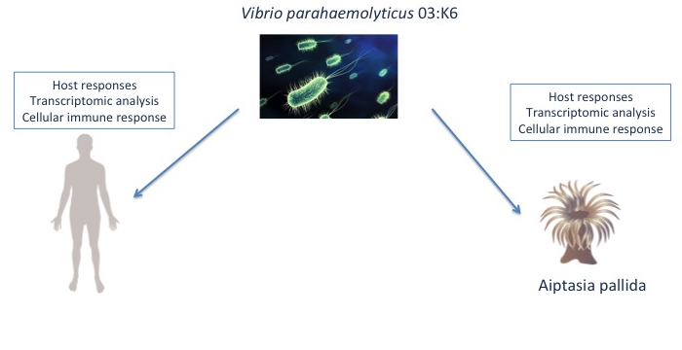

**Résultats préliminaires du 15 juillet 2019**

Sur l'invitation du CSM grâce à l’aide d’un membre du MIA, Benyamin Rosental a passé deux semaines au CSM pour travailler sur le projet collaboratif avec Dorota Czerucka. Les résultats de cette visite ont abouti à des résultats préliminaires très prometteurs sur l’infection microbienne et la réponse immunitaire de l’anémone *Aiptasia pallida*.

Le but de ces expériences était d'identifier différentes populations de cellules dans l'anémone, y compris les cellules cibles infectées par la bactérie *Vibrio parahemalyticus*.

L'identification des différentes populations a été réalisée après extraction des cellules d'*Aiptasia pallida*. Cela a été suivi par un marquage des cellules par Cells Rox, Lyso tracker (marqueurs que Benyamin a caractérisés pour les cellules immunitaires) et par une coloration de la viabilité. Des exemples des différentes populations ainsi identifiées sont présentés à la Figure 1.

Figure 1.

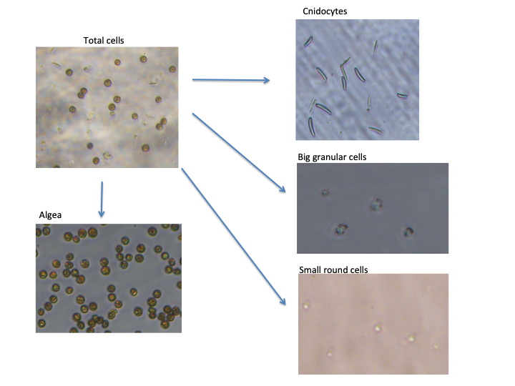

La phagocytose est une caractéristique majeure des cellules immunitaires. Afin d’identifier la population capable de phagocytose, nous avons incubé les cellules extraites *d’Aiptasia pallida* avec des bactéries pathogènes vivantes marquées (*Salmonella* ou *Vibrio*) ou des particules de Staphylococcus marquées. Ces expériences nous ont permis d'identifier la population phagocytaire. Cette population nécessite maintenant une caractérisation plus poussée du point de vue morphologique, cellulaire (anticorps de surface). Nous suspectons également la présence d’une population inconnue à ce jour et qui est impliquée dans la réponse à l'infection par des bactéries vivantes (*Vibrio*)(Figure 2).

Figure 2.

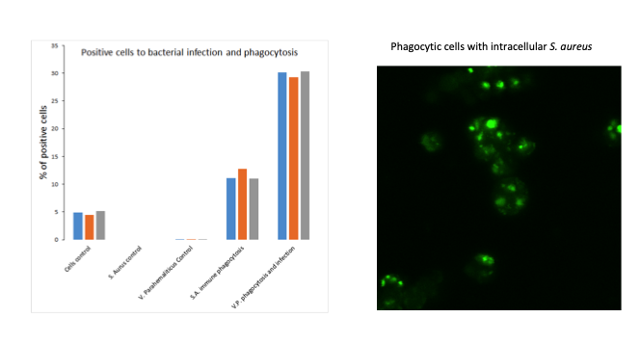

Compte tenu de ces résultats préliminaires, nous voudrons continuer à caractériser les processus cellulaires utilisés par cette bactérie pour infecter les humains et les organismes marins, ainsi que les mécanismes immunitaires pouvant combattre cette infection. Ce travail nécessite notre l'expertise mutuelle dans les domaines de l’immunologie et de la microbiologie des organismes marins et des mammifères.

Pour poursuivre cette collaboration, nous aurons besoin de l’aide financière de l’association «Monaco-Israël» au cours des trois prochaines années pour l’équipement, les réactifs et les missions.

**Budget à prévoir pour effectuer ce programme (sur 3 ans) :**

**Équipements:**

- Chambre de culture d’ *Aiptasia pallida* pour l’Université Ben Gurion: 35 000 euros  
- Laser supplémentaire pour le cytomètre en flux au CSM: 40 000 euros

**Consommables**: 10 000 euros

**Frais de séquençage**: 25 000 euros

**Misions et réunions de travail** : 10 000 euros

**Total pour trois ans : 120.000 euros**

**(soit 40. 000 euros/an)**